新 书 推 荐
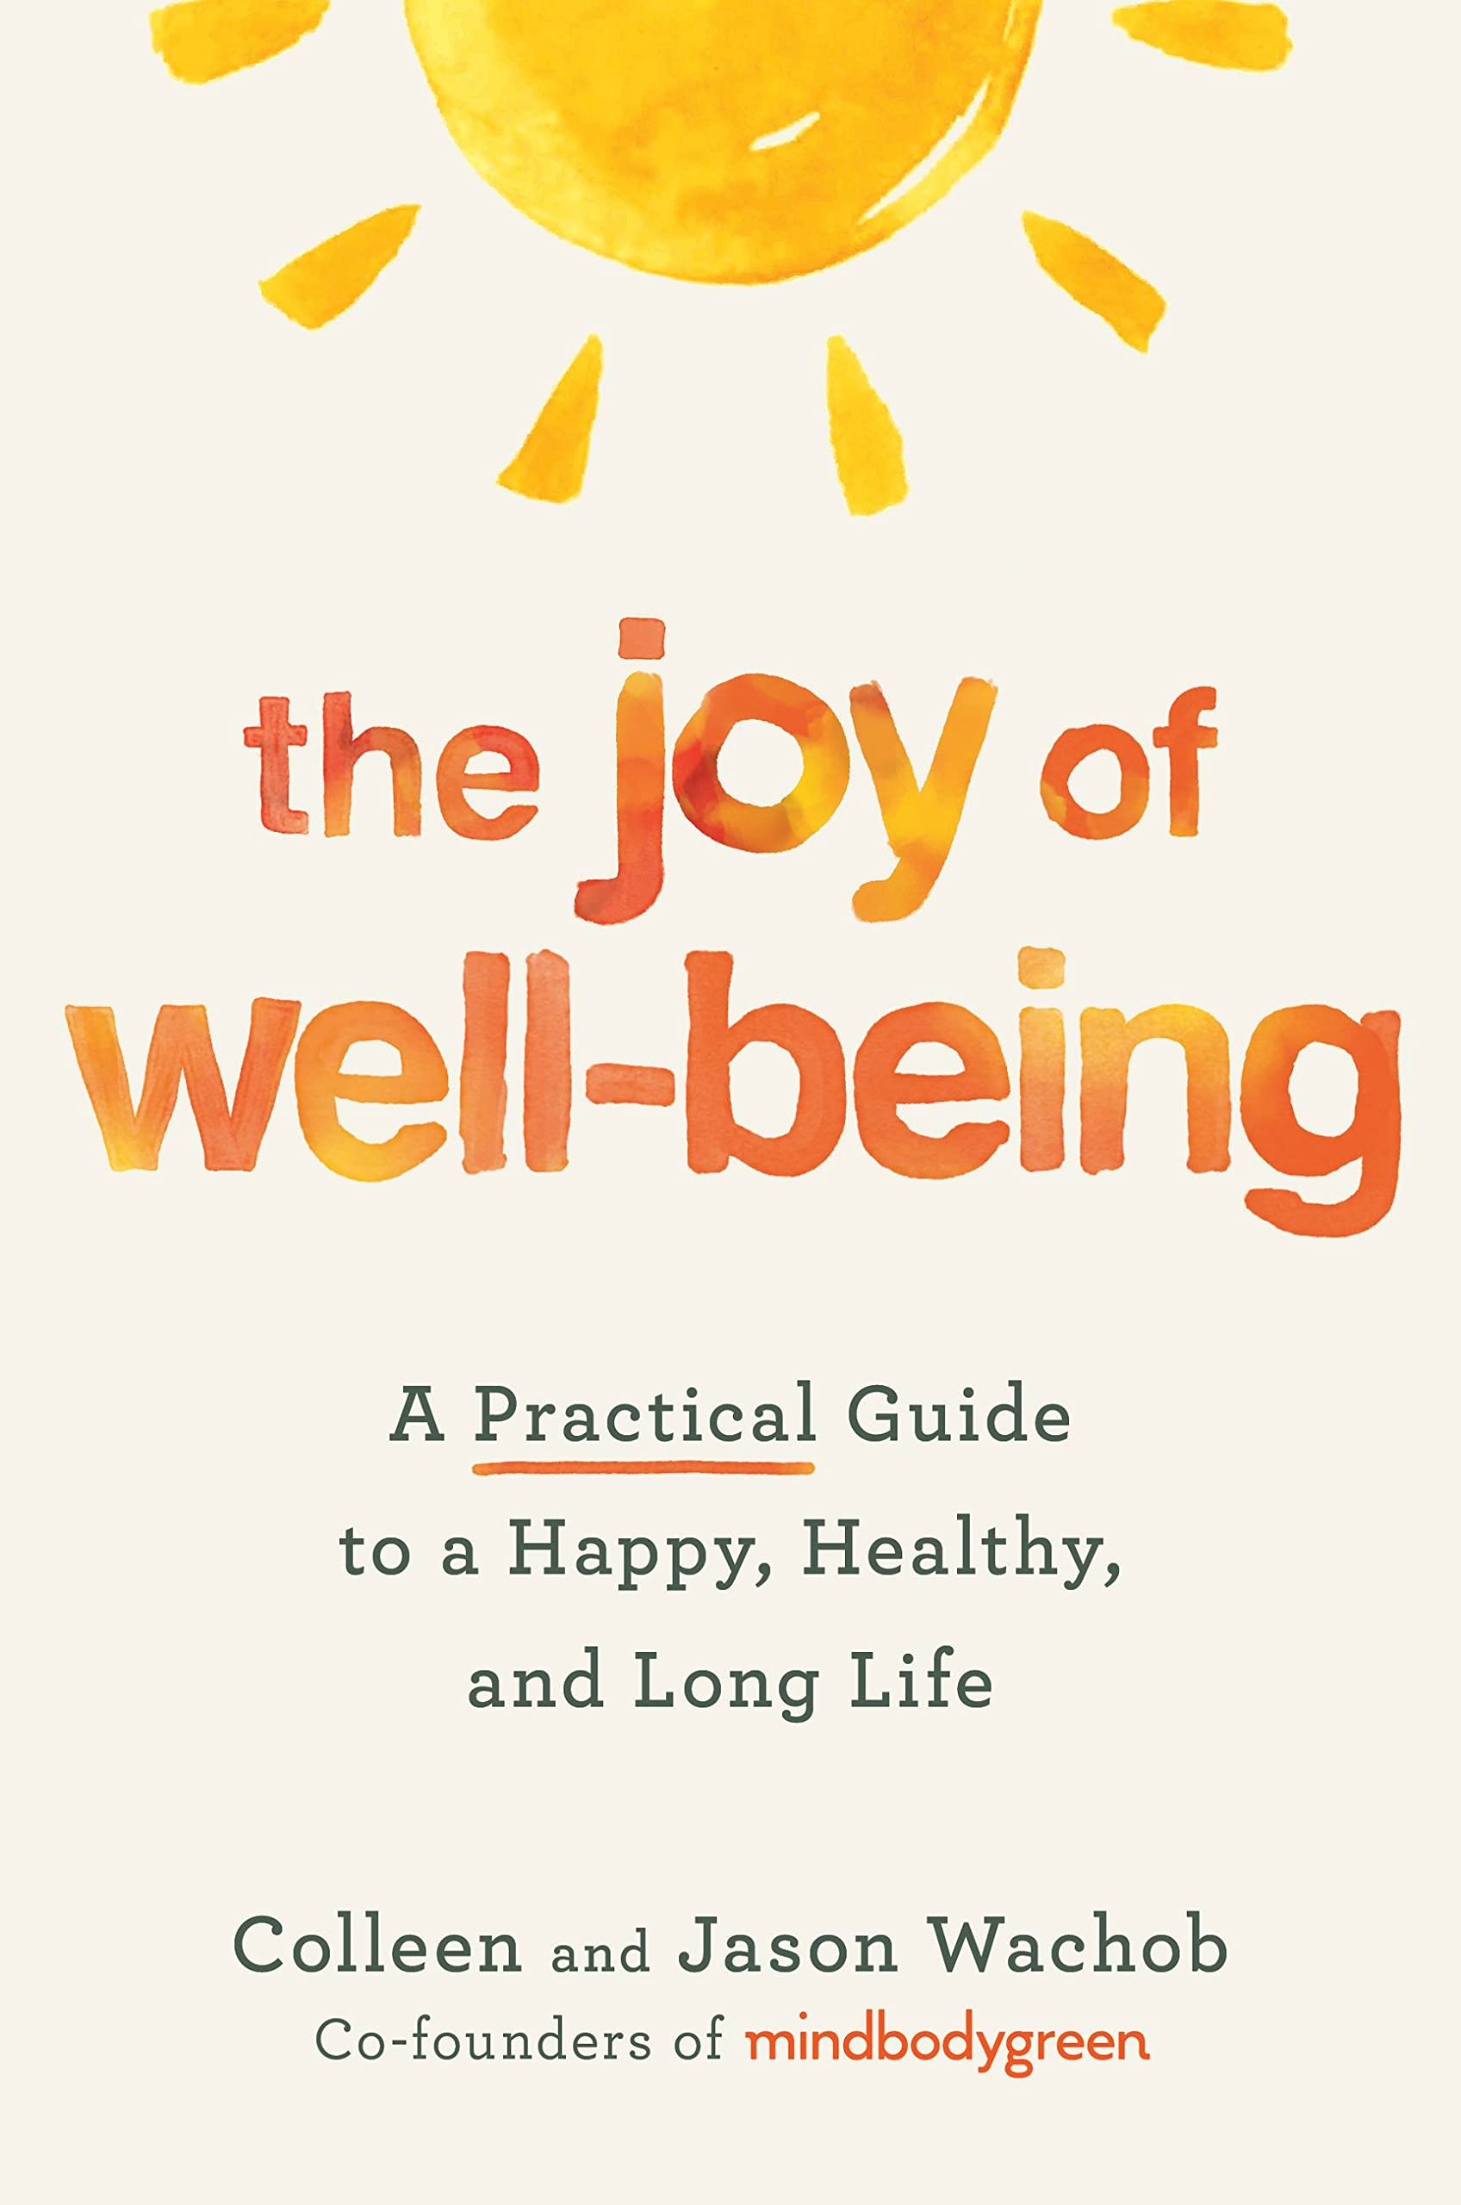
中文书名：《快乐、健康和长寿的秘诀》
英文书名：The Joy of Well-Being: A Practical Guide to a Happy, Healthy, and Long Life
作 者：Colleen Wachob and Jason Wachob
出 版 社：Balance
代理公司：Grand Central/ANA/Leah
页 数：304页
出版时间：2023年5月
代理地区：中国大陆、台湾
审读资料：电子稿
类 型：保健

内容简介：

这是一本有关健康和快乐的长寿秘诀，其中提到了一些有效而易行的方法，给读者启发和帮助。MindBodyGreen（美国领先的独立生活媒体平台网站，网站致力于提供健康和保健信息）的联合创始人——杰森和科琳通过揭示健康生活方式本来的样子，挑战读者对人体健康长寿和自我完善和提升的定义——因为这些与读者想象中的完全不同。

从最基本的层面上来看，健康的生活方式实际上应该是什么样的？总体来说，选择健康的生活方式对我们来说是有很大压力的，健康地生活也并不是那么容易。健康没有“一刀切”的解决方案——尤其是当涉及到饮食、心理健康以及生活方式的选择时，已经有很多案例研究都能证实这一点。

唯一不变的真理是——你必须保持快乐，并对你正在做出的选择感到满意，对你的生活现状感到满意……因为所有选择都会对你的身体产生影响，以促进你对健康和快乐身体的需求。幸福和健康是相辅相成的，每个人都希望能够更健康、更快乐一点，不是吗？

美国领先的独立生活媒体平台网站——MindBodyGreen的联合创始人——杰森和科琳在这本书中，帮助读者在现今健康的身体状态下，对未来的身体健康做出有意识的选择和指导。当我们学会接受意向主义时，我们被鼓励做出能使我们变得更健康的选择——如何看待健康的生活。这本书告诉读者健康到底意味着什么，包括饮食、睡眠、呼吸、心理健康等，以及我们生活的所有其他方面。

媒体评价：

“这本书引导读者走上快乐和幸福的道路……当读者在阅读这本书时，他们与您同在， 因为他们从人性层面出发——带您踏上个人健康的追寻之旅。通过误会和偏见，二位作者分享了专业的、基于科学依据的意见和建议，为读者迈向健康的每一步提供实用有效信息。”
——丽莎·米勒博士（Lisa Miller），《纽约时报》畅销书《精神之子》（The Spiritual Child）和《觉醒的大脑》（The Awakened Brain）的作者，哥伦比亚大学灵性身心研究所教授兼创始人

“一本简单、鼓舞人心的指南，让你的思想、身体和精神变得清晰。”
——迪帕克·乔普拉（Deepak Chopra），医学博士，精神偶像，《纽约时报》畅销书作家

“关于健康和保健的信息太多了——你怎么知道什么是正确的信息？在这本书中，作者已经替你完成了甄别，你可以放心阅读书中的信息。”
——马克·海曼（Mark Hyman），医学博士，《纽约时报》克利夫兰诊所功能医学中心高级顾问，畅销书《永远年轻》（Young Forever）的作者

“没有过于复杂的计划或日复一日的重复；没有极端的饮食或盲目追逐潮流。这本书为读者带来一种心态的转变——优先考虑你真正喜欢的生活方式。”
——丹·布特纳（Dan Buettner），国家地理研究员，纽约时报畅销书第一位《蓝色地带》（the Blue Zones）作者

“两位作者对帮助人们改善福祉并过上最好的生活的热忱在他们的新书中得到了强烈的体现，这本书清楚地表明健康与快乐是幸福等式的关键组成部分。”
——卡罗琳·叶（Caroline Leaf），博士，临床神经科学家和畅销书作家

“这本书充满温暖的叙述、理解与关爱，两位作者知道在信息过载的时代生活是多么具有挑战性，因此他们提出的解决方案具有准确的洞察力：即使是一些看似微不足道的日常选择，也可以让自己更快乐、更健康。”
——艾米·沙阿（Amy Shah），医学博士，
双板认证医学博士和畅销书《我是如此饥饿》（I’m So Effing Hungry）的作者

“在这本书中，两位作者为围绕健康、幸福和长寿的永恒问题提供了他们自己的答案。这本书是一幅蓝图，为读者说明如何利用他们提供的知识与信息来优化和提升读者自身的身心健康。”
——威廉·李（William W. Li），医学博士，《纽约时报》畅销书《饮食的奥秘》（EAT TO BEAT YOUR DIET）和《靠饮食打败疾病》（EAT TO BEAT DISEASE）的作者

作者简介：

杰森·沃乔布（Jason Wachob）是MindBodyGreen公司的创始人兼联合首席执行官，也是《健康》（Wellth）一书的作者。他曾在《纽约时报》、《企业家》、《快公司》和《Vogue》杂志上发表过文章，并拥有哥伦比亚大学的历史学士学位，他的大学四年是和篮球一起度过的。

科琳·沃乔布（Colleen Wachob）是MindBodyGreen公司的联合创始人兼联合首席执行官。她毕业于斯坦福大学，获得了国际关系和西班牙语学位，并在 Gap、沃尔玛和亚马逊等世界500强企业中工作，有十多年的丰富工作经验。

谢谢您的阅读！
请将回馈信息发至：郭丹娅 (Leah Guo)
安德鲁﹒纳伯格联合国际有限公司北京代表处
北京市海淀区中关村大街甲59号中国人民大学文化大厦1705室, 邮编：100872
电话：010-82449325
传真：010-82504200
Email: Leah@nurnberg.com.cn
网址：www.nurnberg.com.cn
微博：http://weibo.com/nurnberg
豆瓣小站：http://site.douban.com/110577/
微信订阅号：ANABJ2002


